СОДЕРЖАНИЕ
СОДЕРЖАНИЕ ОТЧЁТА 2
СОДЕРЖАНИЕ 3
ВВЕДЕНИЕ 4
ПЕРЕЧЕНЬ ВЫПОЛНЕННЫХ РАБОТ 5
1. Автоматизация создания задач обратной связи через 45 дней после выполненных операций 5
2. Автоматизация ежедневного создания задач контроля качества (КК) на основании переводов предыдущих суток. 8
3. Исправление некорректного поиска заявок по номеру телефона в разделе «Заявки» 10
4. Ручка со списком всех локаций оферов 11
5. Сделать ручку добавления лида в ЧС 13
ЗАКЛЮЧЕНИЕ 15

ВВЕДЕНИЕ
Современная информационная технологическая отрасль характеризуется не только стремительным развитием инструментов и методологий, но и возрастающими требованиями к способности специалистов интегрироваться в реальные производственные процессы. В этом контексте практика выступает критически важным элементом подготовки будущих IT-специалистов, выполняя роль связующего моста между академическим образованием и профессиональной деятельностью. Её фундаментальная задача — трансформировать абстрактные теоретические концепции в практические навыки, востребованные на рынке труда.
Основной целью данной практики являлось погружение в корпоративную среду для получения комплексного представления о принципах функционирования IT-компании, жизненном цикле разработки программного обеспечения и ролевых моделях внутри проектных команд. К ним относятся работа с системами управления проектами, участие в процессах планирования и контроля, использование систем контроля версий, следование стандартам код-стайла и процедурам код-ревью, а также развитие навыков командного взаимодействия.
Практика предоставила уникальную возможность наблюдать и непосредственно участвовать в решении прикладных бизнес-задач, что позволило осознать многогранность IT-продукта: от технического задания и архитектурных решений до этапов тестирования, развертывания и технической поддержки. Этот опыт способствовал не только углублению профильных технических знаний, но и развитию так называемых «гибких навыков»: профессиональной коммуникации, тайм-менеджмента и ответственности за порученный участок работы. Таким образом, практика стала катализатором профессионального самоопределения, позволив соотнести полученные в университете знания с реальными требованиями индустрии и наметить траекторию дальнейшего роста.

ПЕРЕЧЕНЬ ВЫПОЛНЕННЫХ РАБОТ

1. Автоматизация создания задач обратной связи через 45 дней после выполненных операций
Дата выдачи: 29 сентября 2025 г.
Автор задачи: Петров В.А., руководитель отдела разработки.
Срок для исполнения: 1 спринт.
Требовалось автоматизировать процесс создания задач обратной связи (ОС), которые формируются спустя 45 дней после совершения определённых клиентских операций. До внедрения решения создание задач выполнялось вручную, что приводило к задержкам и неполной выборке данных для дальнейшей аналитики. Целью было ежедневно автоматически собирать операции за предыдущие сутки и создавать связанные задания ОС, если для клиента ещё не существует активной задачи.
Описание выполненных работ:
Исследование​‍​‌‍​‍‌ и уточнение требований, ознакомление с существующей моделью данных и текущим процессом ручного создания задач. Обсуждение различных подходов к планированию выполнения работы: использование cron-запуска внутри сервиса, отдельный периодический воркер или перенос функционала в отдельный сервис. Учитывая требования проекта и простоту поддержки, принято решение о реализации встроенного воркера, запускающегося один раз в сутки после полуночи по московскому времени. Также проработан вариант с логикой назначения исполнителя, при автоматическом создании задачи она получает случайно выбранного оператора из актуального пула.
Техническая реализация включает создание отдельного модуля с планировщиком и обработчиком ежедневной задачи. Воркер запускается ровно в 00:00 МСК, корректно работает при смене месяца и учитывает часовой пояс. Далее реализован сбор всех операций, совершенных за предыдущий день. Система объединляет данные по основному клиентскому ключу и проверяет, есть ли у данного клиента активная задача обратной связи. Для оптимизации производительности и снижения количества запросов к базе реализована эффективная проверка, позволяющая обрабатывать данные пакетами.
Если активной задачи нет, создается новая с датой выполнения через 45 дней от даты операции и с случайным назначением ответственного. Остальные параметры задачи устанавливаются по умолчанию. Вся логика создания вынесена в сервисный слой, что обеспечивает единые правила и позволяет расширять их. Дополнительно реализовано связывание новой задачи с операциями, по которым она была инициирована. Все эти действия выполняются атомарно, чтобы избежать неконсистентных состояний.
По запросу продуктовской команды реализован механизм создания ежемесячных агрегирующих задач как контейнеров, в которых сгруппированы все автоматически созданные задачи за календарный месяц. Если контейнера нет, он создается автоматически. Это значительно упрощает навигацию и снижает визуальный шум в интерфейсе.
С целью повышения прозрачности работы воркера реализована система логгирования со структурированными логами и набором базовых метрик: количество созданных задач, количество пропущенных из-за наличия активных, количество ошибок. На основе метрик настроены алерты, позволяющие своевременно реаговать отклонениям.
Помимо технической части, выполнена управленческая работа: уточнение требований с аналитиком и продуктом, декомпозиция и распределение подзадач внутри команды, проведение ревью изменений и обновление внутренней документации.
В итоге получена стабильная и полностью автоматизированная система, которая ежедневно создает задачи обратной связи на основании операций предыдущих суток. Правильно выбирается ответственный, создаются связи между сущностями, рассчитывается дата выполнения, задачи группируются по месяцам. Решение полностью автоматизировало процесс, исключило задержки, обеспечило формирование качественной базы данных для ​‍​‌‍​‍‌аналитики.

Фактический срок реализации задачи составил 5 рабочих дней.
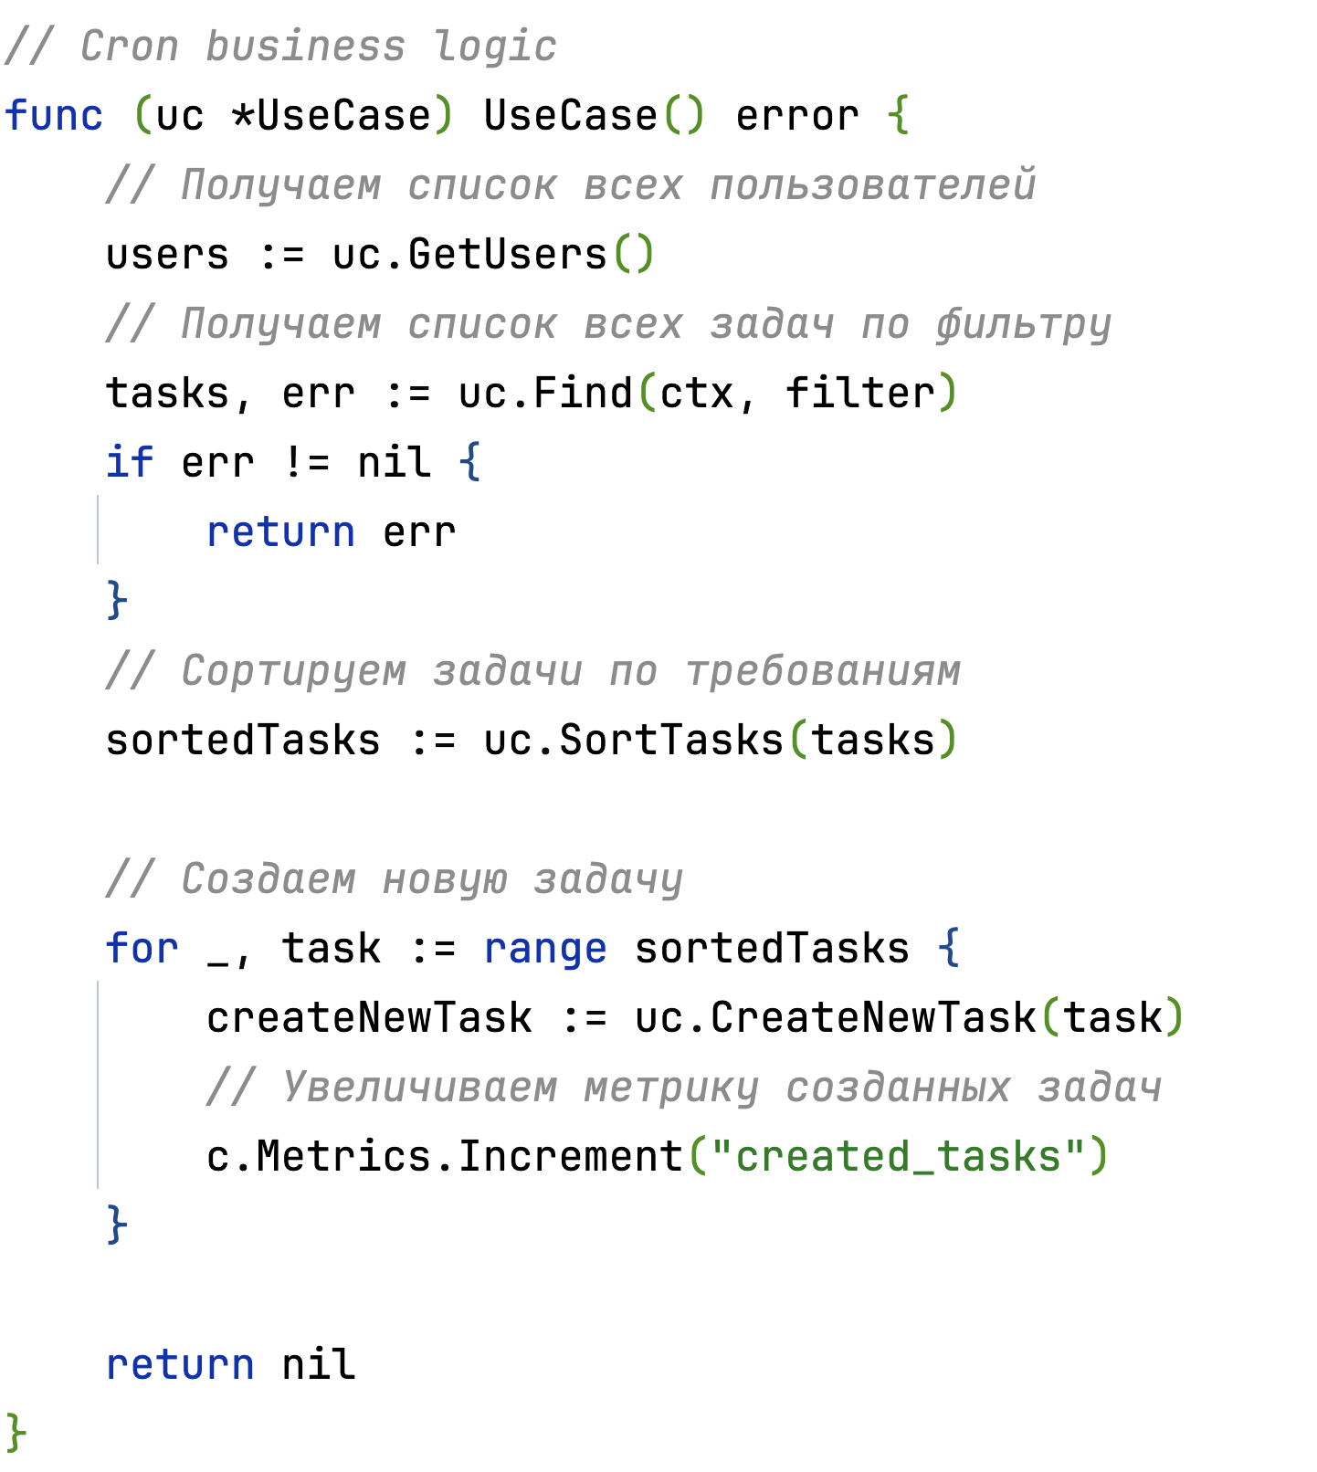
Рисунок 1.1 – Псевдокод воркера

Комментарий принимающего лица:
«Решение реализовано качественно и продуманно. Автоматизация полностью закрыла ручной процесс, повысила точность данных и снизила нагрузку на операторов. Логика формирования и группировки задач выполнена корректно, структура кода легко поддерживается. Отлично выполненная работа».

2. Автоматизация ежедневного создания задач контроля качества (КК) на основании переводов предыдущих суток.
Дата выдачи: 29 сентября 2025 г.
Автор задачи: Петров В.А., руководитель отдела разработки.
Срок для исполнения: 1 спринт.
Данная​‍​‌‍​‍‌ задача была направлена на автоматизацию процесса создания задач контроля качества на следующий день после выполнения перевода. Ранее эта процедура выполнялась вручную, что приводило к задержкам, нерегулярности выборки и усложняло анализ качества работы. Требовалось ежедневно автоматически собирать все переводы, совершённые за предыдущие сутки, создавать для каждого из них отдельную задачу контроля качества и объединять их в одну обобщающую задачу на месяц, чтобы упростить работу операторов и снизить информационный шум в интерфейсе.
Описание выполненных работ:
В процессе анализа были уточнены требования, изучена структура данных и текущие процессы создания контрольных задач вручную. Параллельно рассматривался связанный функционал из смежной задачи на ОС, чтобы обеспечить единообразный подход к планированию и запуску фоновых процедур. В итоге было принято решение реализовать единый подход встроенный воркер, выполняющийся ежедневно после полуночи по московскому времени. Такой вариант позволяет не усложнять инфраструктуру, обеспечивает устойчивое выполнение и легко интегрируется в существующую архитектуру.
Техническое решение включало разработку отдельного модуля, содержащего задачу-планировщик и обработчик, который запускается по расписанию. Воркер собирает все переводы за предыдущий день, формирует набор данных и для каждого перевода создаёт связанную задачу контроля качества. Дата назначения (purpose_date) выставляется автоматически на следующий день после фиксации перевода, с временем 00:01, что соответствует требованию о раннем проведении контроля.
Каждая из созданных задач связывается с переводом через соответствующую техническую сущность. Для удобства операторов реализовано формирование одной общей задачи-контейнера на календарный месяц например, «автозадача КК сентябрь 2025». Если контейнер для текущего месяца отсутствует, он создаётся автоматически при первом ночном запуске. Все вновь созданные задачи контроля качества добавляются в этот контейнер, сохраняя единообразную структуру и обеспечивая удобную навигацию в интерфейсе.
Также была реализована система логирования, фиксирующая количество созданных задач, возможные ошибки, а также ключевые параметры работы воркера. Были добавлены базовые метрики для централизованного мониторинга, позволяющие отслеживать стабильность выполнения процедуры и своевременно реагировать на неполадки.
В рамках лидерских задач я провёл уточнение требований, согласовал архитектурный подход с аналитиками и продуктовой командой. Также выполнил ревью изменений, обеспечил соблюдение принятых принципов разработки и обновил внутреннюю документацию, описывающую работу автоматической процедуры.
В итоге создан полностью автоматизированный механизм ежедневного создания задач контроля качества. Он позволяет оперативно обнаруживать потенциальные проблемы в переводах уже на следующий день, снижает задержки и повышает качество принимаемых решений при повторных проверках. Кроме того, система облегчила работу операторов за счет группировки задач, обеспечив чистый и удобный ​‍​‌‍​‍‌интерфейс.

Фактический срок реализации задачи составил 5 рабочих дней.
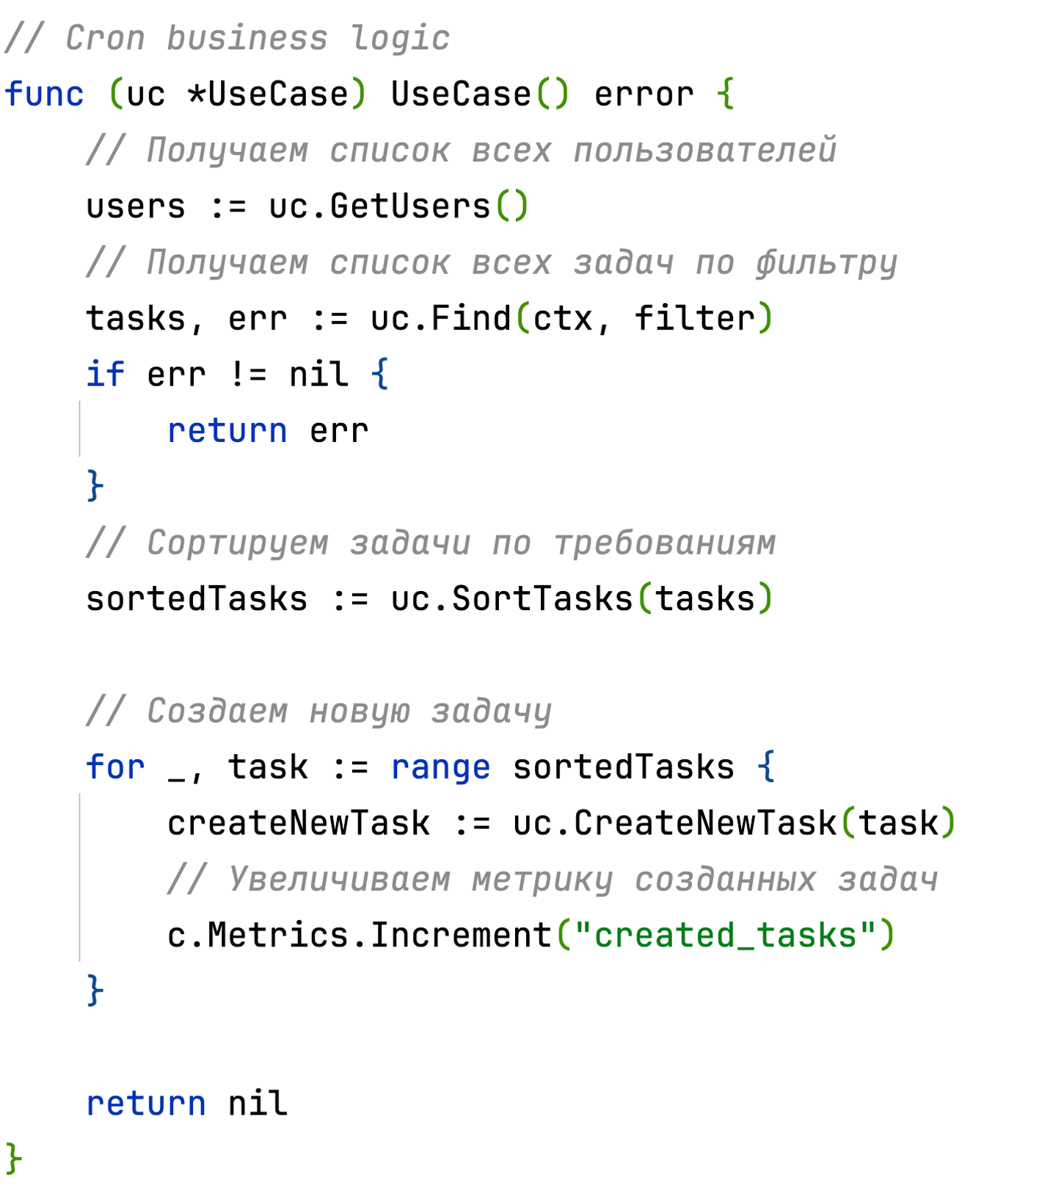
Рисунок 2.1 – Псевдокод воркера
Комментарий принимающего лица:
«Хорошо выстроенный процесс и качественная реализация. Система полностью закрыла потребность в ежедневном контроле переводов, снизила ручную нагрузку и ускорила выявление проблемных случаев. Отмечаю качественную архитектурную проработку, стабильность работы воркера и чёткую документацию».

3. Исправление некорректного поиска заявок по номеру телефона в разделе «Заявки»
Дата выдачи: 6 октября 2025 г.
Автор задачи: Харатянц А.А., тестировщик.
Срок для исполнения: 1 спринт.
В​‍​‌‍​‍‌ разделе «Заявки» произошел баг: поиск по номеру телефона не фильтровал результаты должным образом. При вводе номера, скажем, 79168842354, фронтенд корректно формировал запрос в сервисе с параметром phoneNumber. Однако в ответе сервиса возвращался полный список заявок, фильтр по номеру телефона не применялся, что мешало оператору быстро находить нужные заявки и уменьшало продуктивность работы.
Описание выполненных работ:
Для анализа были изучены текущие реализации фильтров на бэкенде и логика работы метода application/list. Проверялись сериализация и десериализация параметров запроса, а также обработка поля phoneNumber на этапе фильтрации данных. Было выявлено, что поле с номером телефона приходит с фронтенда корректно, но в сервисном слое его даже не рассматривали.
Решение заключалось в изменении нормализации, добавлена проверка наличия phoneNumber и правильная нормализация телефонного номера. Также реализована поддержка ситуации, когда фильтр пуст, то есть номер телефона не задан, чтобы не сломать логику выборки по другим параметрам. Изменения покрыты юнит тестами и проверены вручную через фронтенд.
В итоге поиск по телефону заработал как надо, при вводе номера в интерфейсе выводятся только те заявки, в которых указан данный номер. Сейчас сервис ведет себя именно так, как хотят пользователи и требует ​‍​‌‍​‍‌бизнес.

Фактический срок реализации задачи составил 1 рабочий день.
Комментарий принимающего лица:
«Проблема решена быстро и качественно. Поиск по номеру телефона теперь работает корректно, что значительно ускоряет работу операторов. Отмечаю точную диагностику причины, аккуратное исправление кода и тщательное тестирование».

4. Ручка со списком всех локаций оферов
Дата выдачи: 7 октября 2025 г.
Автор задачи: Кошель А.Н., разработчик.
Срок для исполнения: 1 спринт.
Потребовалось​‍​‌‍​‍‌ реализовать API-ручку getAllLocations, которая возвращает список всех уникальных локаций, связанных с оферами, доступными в текущем месяце. Целью было предоставить фронтенду удобную структуру данных для отображения списка локаций с их идентификаторами и человекочитаемыми названиями.
Описание выполненных работ:
Для реализации было проведено исследование структуры таблиц оферов и существующих связей с локациями. Были учтены требования по актуальности данных, выводить только локации для оферов текущего месяца. Было принято решение использовать SQL-запрос с выборкой уникальных location_id (SELECT DISTINCT location_id FROM project), чтобы исключить дублирующиеся записи и минимизировать нагрузку на базу.
Второй этап включал интеграцию этой выборки с Апи композишн: к каждому location_id подтягиваются человекочитаемые названия локаций и формируется мапа id => название. Ручка спроектирована таким образом, чтобы фронтенд получал готовую структуру для отображения, без необходимости дополнительной обработки данных.
Работа включала создание эндпоинта в сервисе, написание метода в слое репозитория для выполнения оптимизированного запроса, а также добавление тестов, проверяющих корректность возвращаемых данных и соответствие требованиям по фильтрации текущего месяца. Дополнительно были учтены ошибки отсутствующих или некорректных идентификаторов, возвращаемых пользователю в удобном формате.
В итоге была создана новая API-ручка, которая предоставляет фронтенду полный и актуальный список локаций оферов текущего месяца в виде мапы идентификатор - человекочитаемое название. Решение уменьшает количество запросов с фронтенда, обеспечивает консистентность данных и упрощает дальнейшую работу с ​‍​‌‍​‍‌интерфейсом.
Фактический срок реализации задачи составил 1 рабочий день.
Комментарий принимающего лица:
«Фронтенду теперь доступна полная информация по локациям с актуальными названиями, что упрощает работу интерфейса и снижает нагрузку на систему. Решение продуманное, легко поддерживаемое, с корректной обработкой исключений».

5. Сделать ручку добавления лида в ЧС
Дата выдачи: 7 октября 2025 г.
Автор задачи: Кошель А.Н., разработчик.
Срок для исполнения: 1 спринт.
В​‍​‌‍​‍‌ сервсисе в таблице lead нужно было добавить возможность добавлять лидов в "Чёрный список". Задачей было отметить лидов, у которых что-то сломалось или сделали запрос в поддержку, специальным статусом, чтобы не делать дальнейшую обработку и не взаимодействовать с ними.
Описание выполненных работ:
Сразу выяснил, что модель данных уже готова для такой функции, чтобы отметить лида в "ЧС" достаточно изменить поля stop_status и stopped_at. Использовал stop_status со значением 'support_request', а stopped_at проставлялся текущей датой, чтобы не раскрывать номера телефонов, для последующего вычислять их хэш.

pdPhoneHash := hashCalc.New().CalculateHash(normalizedPhone)
Листинг кода 5.1 – Хэширование номера

Таким образом, можно будет находить нужных лидов, при этом номера телефонов храниться не будут.
Написал отдельный API-хендлер, который получает либо id лида, либо хэш номера телефона, нормализует телефон, вычисляет хэш и обновляет соответствующую запись в базе. В коде проверяем, существует ли лид, а также защищаемся от того, что можно будет добавить его support_request повторно. Также написали unit-тесты для проверки вычисления хэша и обновления записи.
Пока потребители этой ручки не определены, интеграция с апико не нужна, но заложили логику, что всё полностью на сервисе и может быть легко интегрировано, когда потребуется.
В итоге реализовали надёжный механизм добавления лида в "Чёрный список", который учитывает телефонные номера путём хэширования и позволяет добавлять статус и дату остановки лида. Это даёт возможность быть уверенным в данных и расширять функционал при необходимости подключения внешних ​‍​‌‍​‍‌потребителей.
Фактический срок реализации задачи составил 3 рабочих дня.
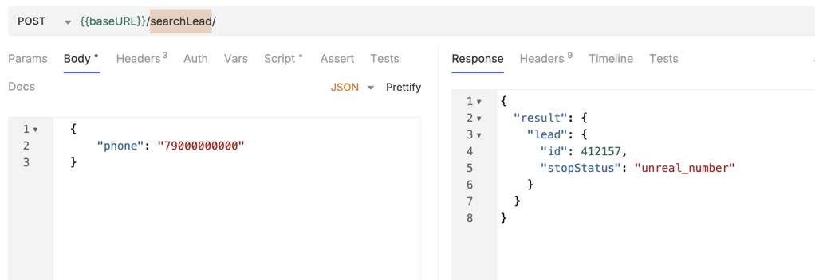
Рисунок 5.1 – Результаты поиска номера телефона для проверки стоп статуса

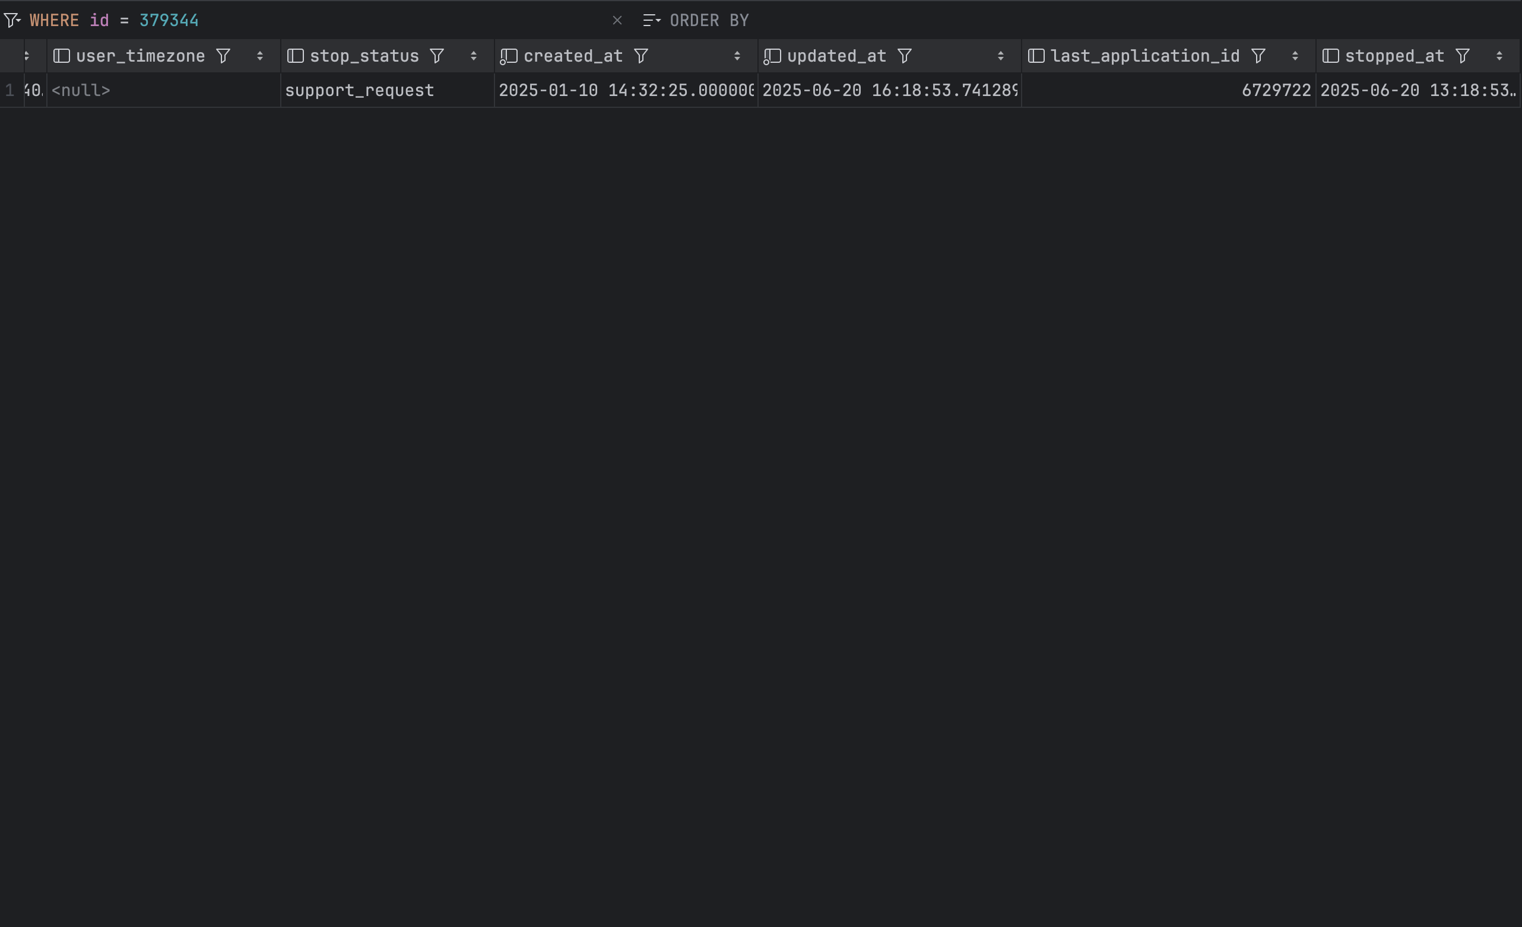
Рисунок 5.2 – Результат добавления в ЧС в базе данных

Комментарий принимающего лица:
«Задача выполнена аккуратно и безопасно с точки зрения работы с персональными данными. Логика хэширования реализована корректно, ручка отрабатывает стабильно, легко расширяется под будущую интеграцию».

ЗАКЛЮЧЕНИЕ
Подводя итоги производственной практики, можно констатировать, что поставленные цели были успешно достигнуты. Основным результатом стало приобретение целостного понимания организации трудового процесса в современной IT-компании и отработка ключевых профессиональных компетенций, актуальных для широкого спектра специальностей в отрасли. Ценность полученного опыта заключается не столько в освоении конкретного технологического стека или инструмента, сколько в формировании системного подхода к решению задач и усвоении корпоративной культуры разработки.
За период практики был получен практический опыт работы в распределенной команде по гибким методологиям, что позволило на собственном опыте изучить принципы инкрементальной разработки, итеративного планирования и важность постоянной коммуникации между всеми участниками проекта. Выполнение задач в рамках реального продукта потребовало соблюдения установленных регламентов, следования принципам обеспечения качества и понимания того, как индивидуальный вклад интегрируется в общий бизнес-результат. Это сформировало представление о взаимосвязи между техническими решениями, пользовательским опытом и коммерческой эффективностью продукта.
Таким образом, прохождение практики стало значимым этапом в профессиональном становлении. Оно не только позволило закрепить и расширить теоретическую базу, полученную в университете, но и сформировало четкое понимание дальнейших шагов для развития в выбранной профессиональной области. Приобретенные навыки командной работы, управления задачами и решения прикладных проблем являются универсальным фундаментом, который будет востребован независимо от выбранной в будущем IT-специализации.

